Отчет по выполнению индивидульного проекта. 1 этап

*Дисциплина: Операционные системы*

Кабанова Варвара Дмитриевна

Содержание

# 1 Цель работы

Научиться размещать на Github pages заготовки для персонального сайта.

# 2 Выполнение лабораторной работы

На туис в курсе “Операционные системы” в разделе индивидуальный проект перехожу в Техническую реализацию проекта. Здесь нам представлены различные ссылки (рис. 1). Я выбираю ссылку на репозитоий с общими файлами тем. Создаю новый репозиторий на основе шаблона (рис. 2). Называю свой репозиторий следюущим образом: personal-project- (рис. 4)

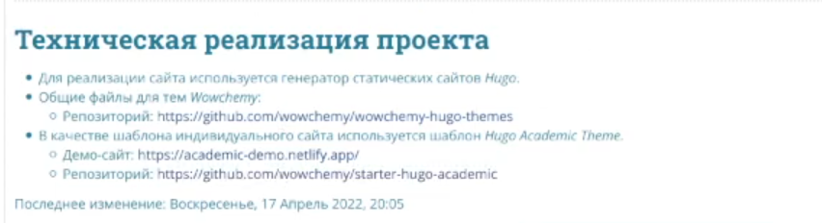

Рис. 1: рис.1

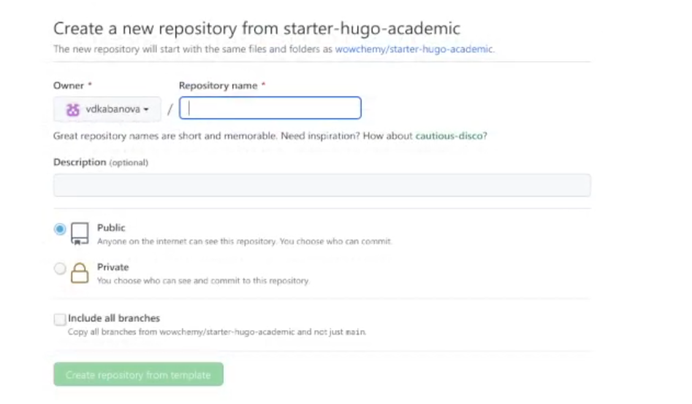

Рис. 2: рис.2

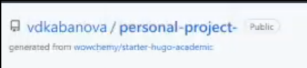

Рис. 3: рис.4

Копирую ссылку на полученный репозиторий (рис. 3). Открываю терминал. Произвожу клонирвание с помощью команды git clone –recursive (рис. 5)

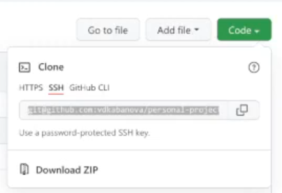

Рис. 4: рис.3

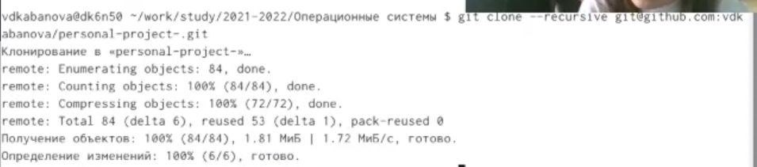

Рис. 5: рис.5

На туис в курсе “Операционные системы” в разделе индивидуальный проект перехожу в Инструкции. Перехожу по ссылке. Опускаюсь вниз страницы. Перехожу по ссылке в пункте 4.2 (Создание сайта на Hugo). Далее в пункте 1.2.3 (Ручная установка) перехожу по ссылке на архив с репозиториями (рис.6). Выбираю нужную версию (подчеркнута чертой) (рис.7). Произвожу установку.

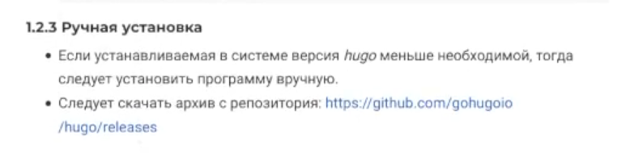

Рис. 6: рис.6

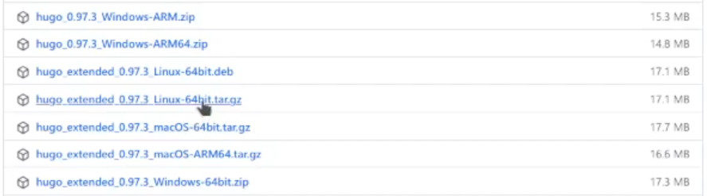

Рис. 7: рис.7

Архив сохраняется в загрузки. Извлекаю архив в текущую папку (рис. 8)

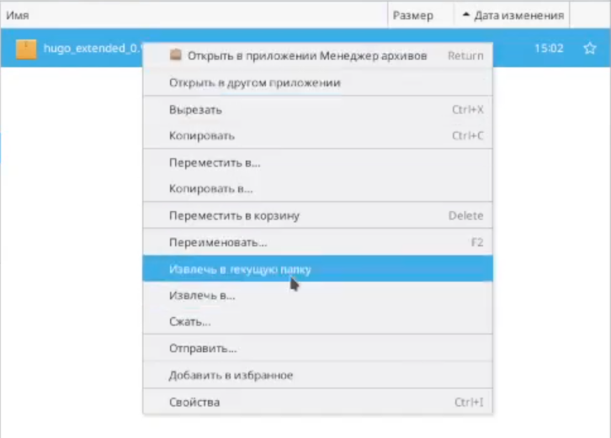

Рис. 8: рис.8

Далее в домашней папке создаю пустую папку bin (рис.9), куда перемещаю файл hugo из нашего архива (рис.10).

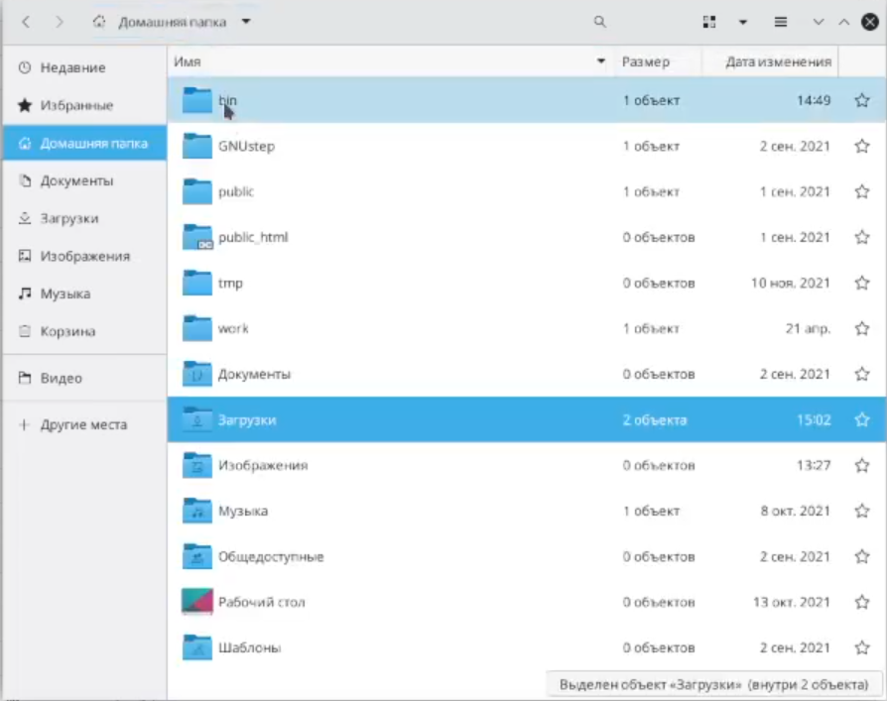

Рис. 9: рис.9

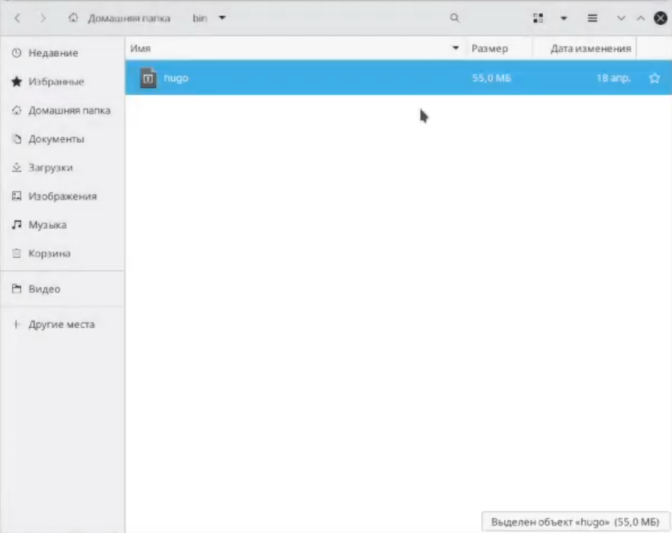

Рис. 10: рис.10

Вызываю файл hugo через его адрес (рис.11-12)



Рис. 11: рис.11

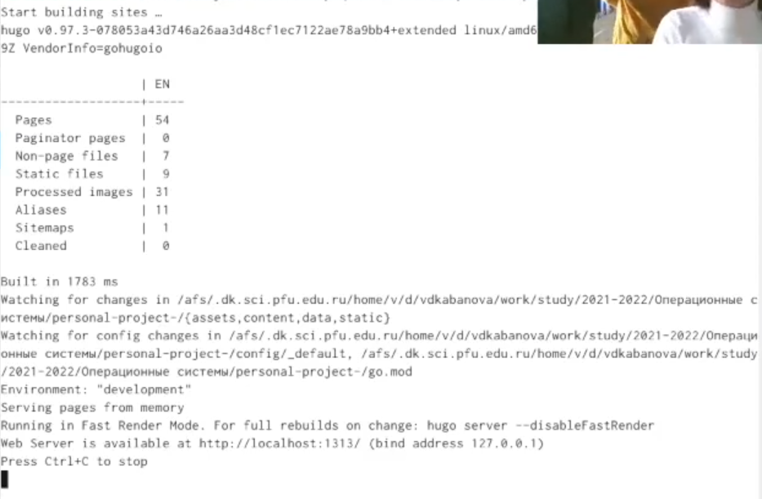

Рис. 12: рис.12

Перехожу по полученной ссылке (рис. 13).

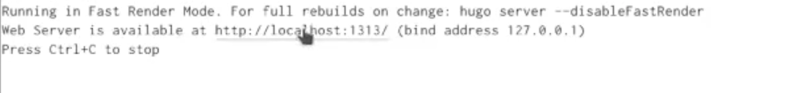

Рис. 13: рис.13

У нас открывается сайт, где на первой странице имеется зеленое поле с основной информацией о теме Academic (рис.14).

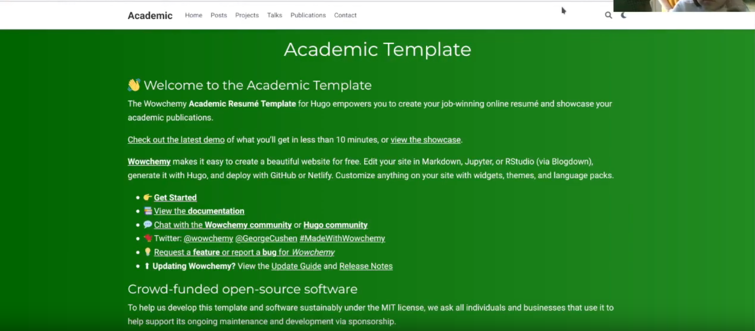

Рис. 14: рис.14

Это поле для ознакомления, нам оно не нужно, поэтому удаляю его. Посмотрим, в каком из файлов в репозитории, хранится текст, задающий эту страницу.

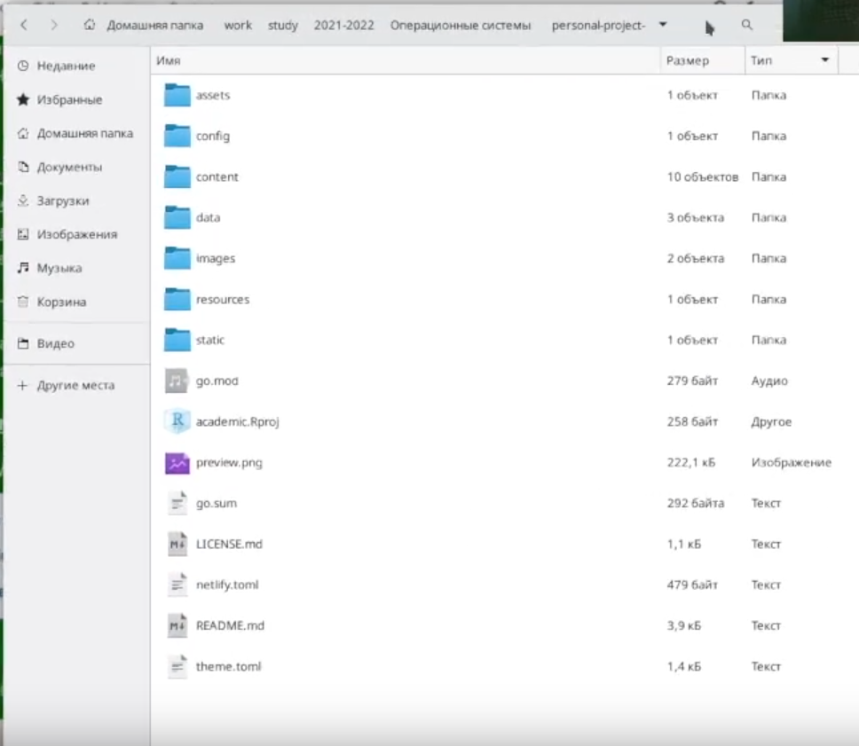

Рис. 15: рис.15

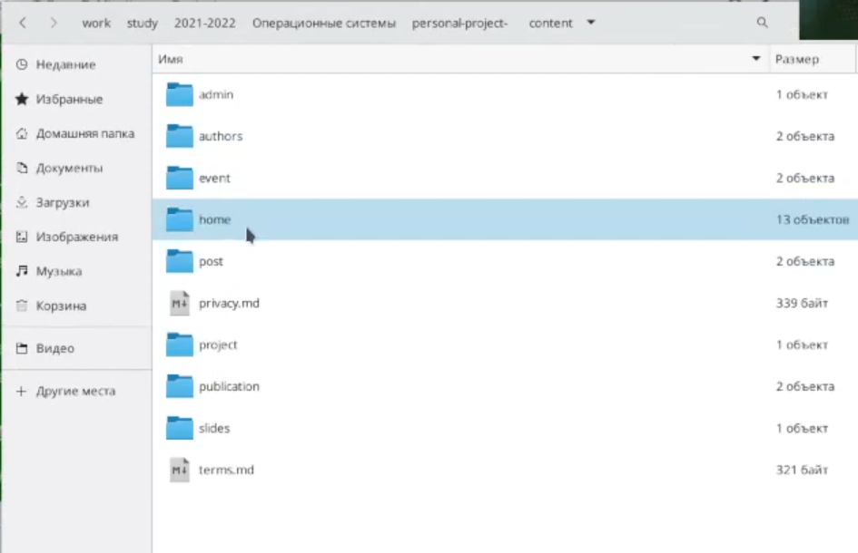

Рис. 16: рис.16

Файл demo.md по адресу ~/work/study/2021-2022/Операционные системы/personal-project-/ content/home как раз является таковым, так как никакой иной информации он не содержит, мы можем его удалить (рис.17-19).

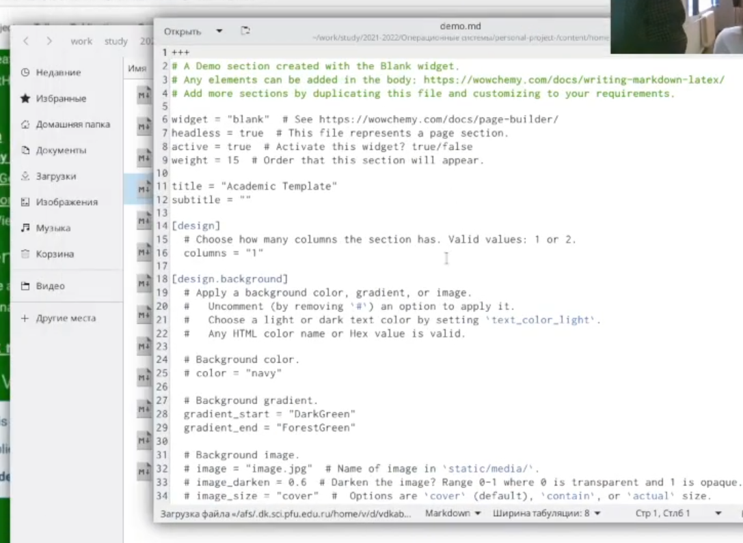

Рис. 17: рис.17

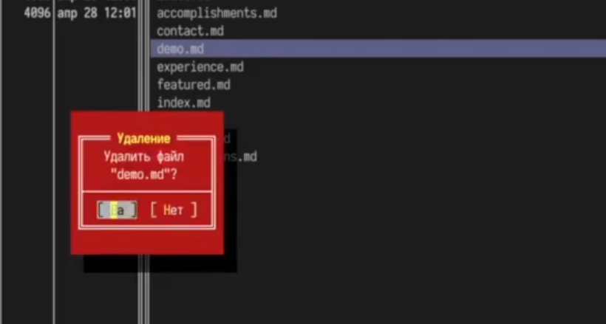

Рис. 18: рис.18

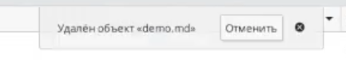

Рис. 19: рис.19

Видим, как обновился сайт. Зеленое поле исчезло, остались нужные поля, первое из которых- биография (рис.20).

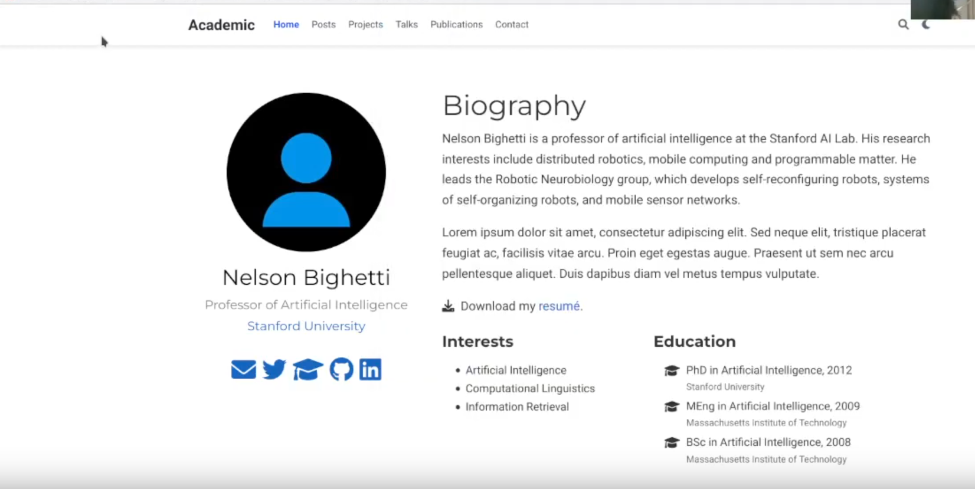

Рис. 20: рис.20

Создаю новый репозиторий на github (рис. 21).

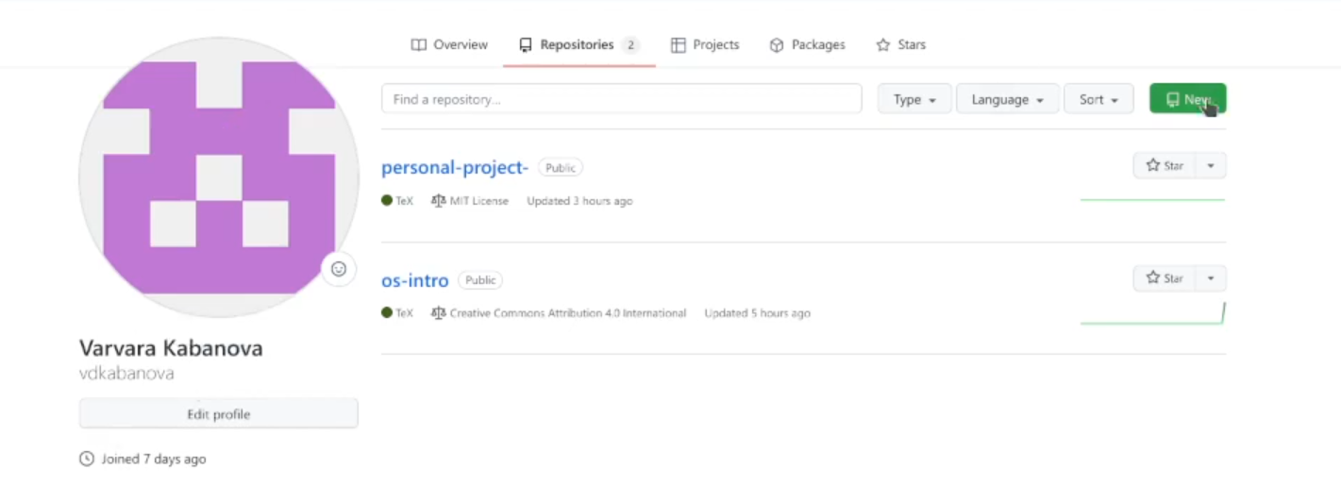

Рис. 21: рис.21

Называю его особенным образом: vdkabanova.github.io (рис. 22)

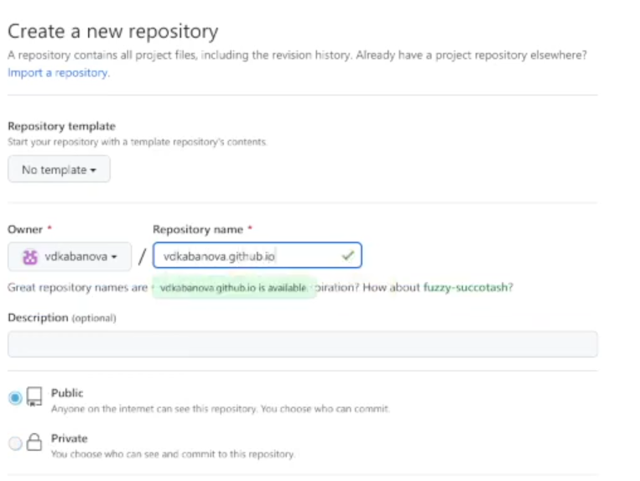

Рис. 22: рис.22

Копирую ссылку на полученный репозиторий (рис. 23). Открываю терминал. Произвожу клонирвание с помощью команды git clone –recursive (рис. 24). Уведомление указывает нам, что репозиторий пустой.

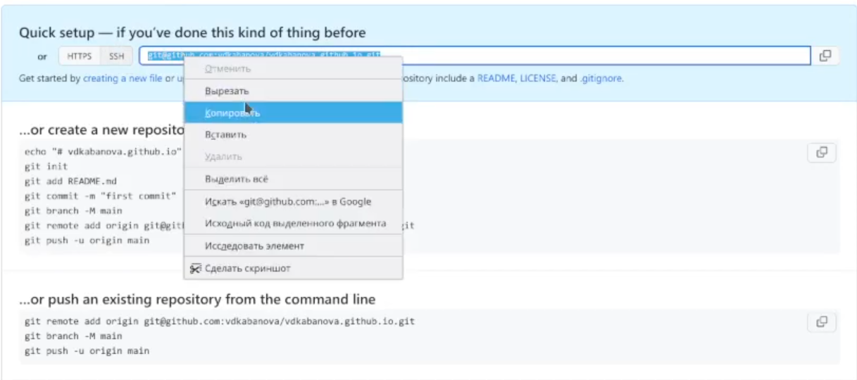

Рис. 23: рис.23

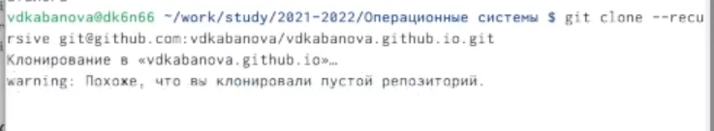

Рис. 24: рис.24

Перехожу в каталог нового путого репозитория. Переключаюсь на новую ветку main (рис. 25)

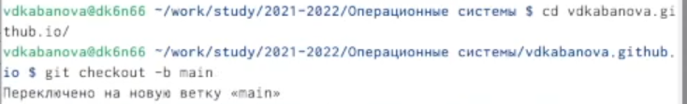

Рис. 25: рис.25

Создаю пустой файл README.md (рис.26).



Рис. 26: рис.26

Выгружаю все на github (рис.27-29)

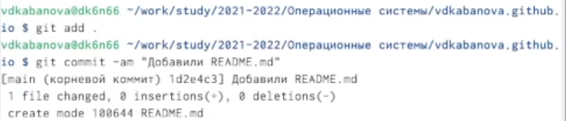

Рис. 27: рис.27

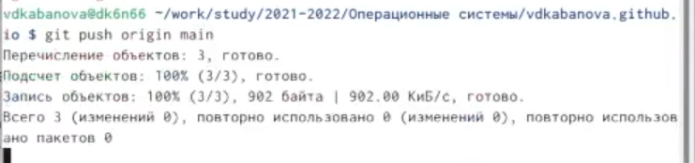

Рис. 28: рис.28

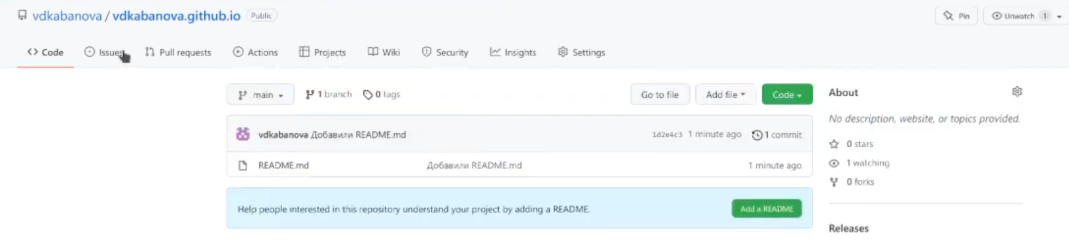

Рис. 29: рис.29

Возвращаемся в каталог personal-progect- (рис. 30-31)

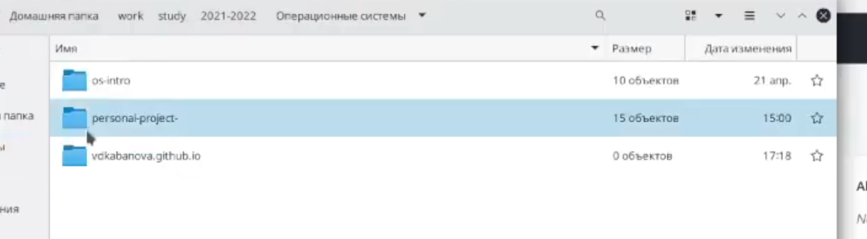

Рис. 30: рис.30

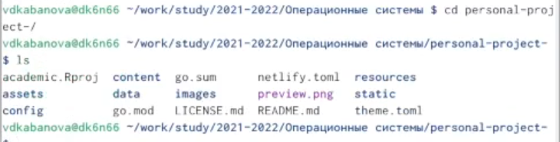

Рис. 31: рис.31

Связываем два репозитория с помощью команды git submodule add -b main. Добавляем подмодуль “public” (рис.32)

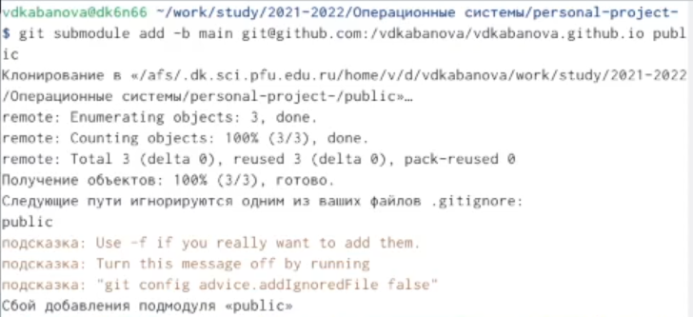

Рис. 32: рис.32

Уведомление указывает нам на сбой в добавлении, с помощью команд ls, cat выясняем, где содержится другой каталог public (рис.33-34).

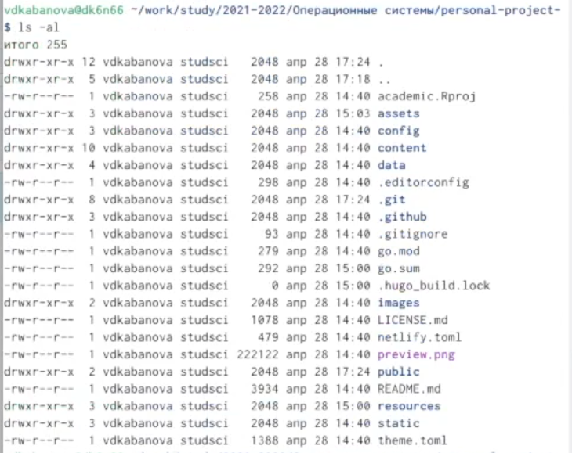

Рис. 33: рис.33

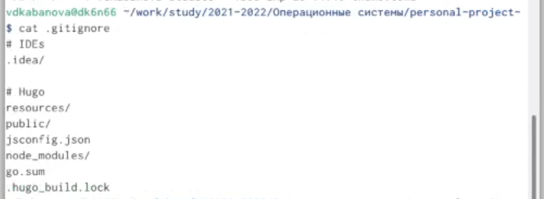

Рис. 34: рис.34

Переходим в gitignore. Клмментируем с помощью # public. Сохраняем изменения (рис.35-37).

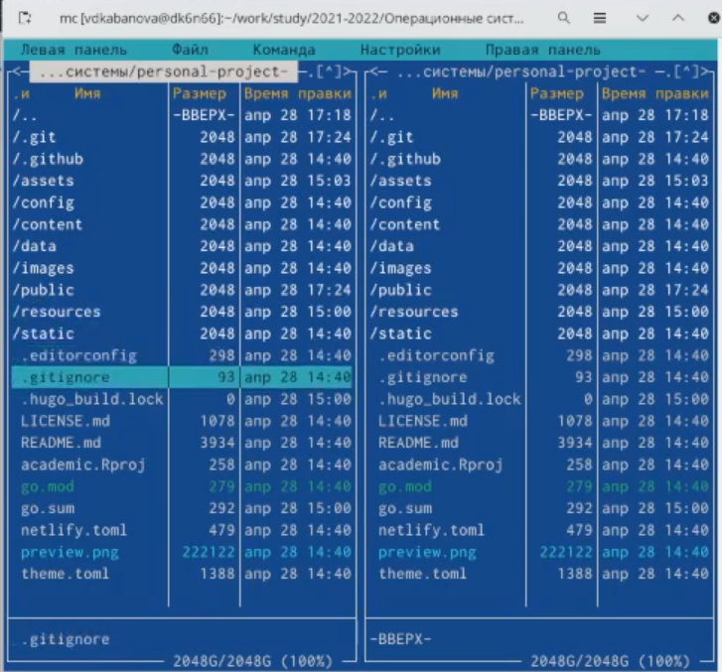

Рис. 35: рис.35

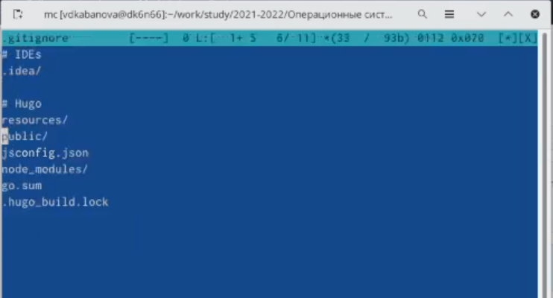

Рис. 36: рис.36

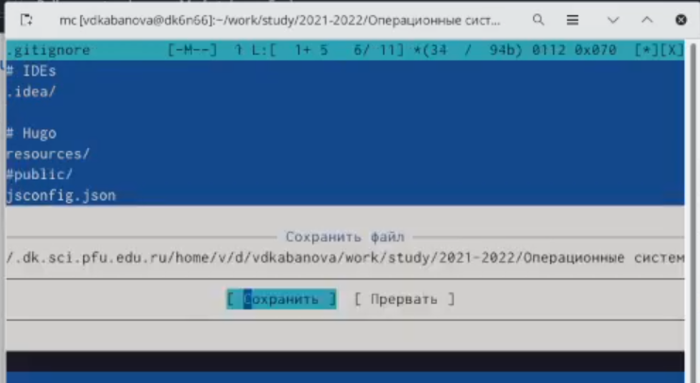

Рис. 37: рис.37

Пробуем еще раз связать два репозитория с помощью команды git submodule add -b main. Добавление подмодуля “public” прошло успешно (рис.38-39)



Рис. 38: рис.38

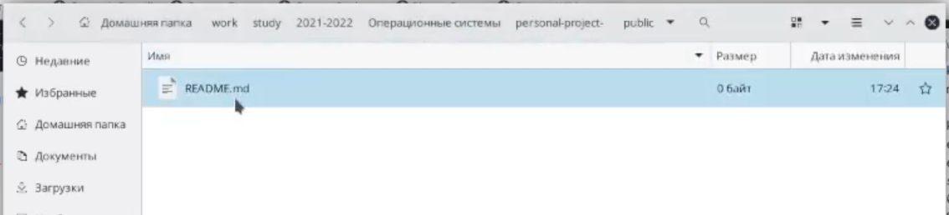

Рис. 39: рис.39

Вызываю файл hugo через его адрес (рис.40). Видим, что каталог pubic заполнился файлами (рис. 41)

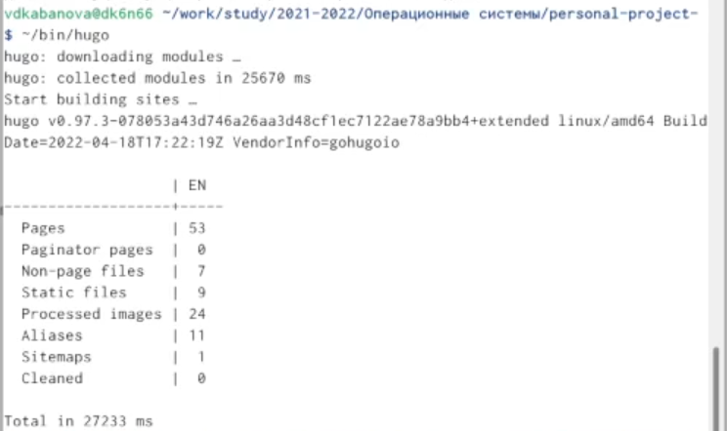

Рис. 40: рис.40

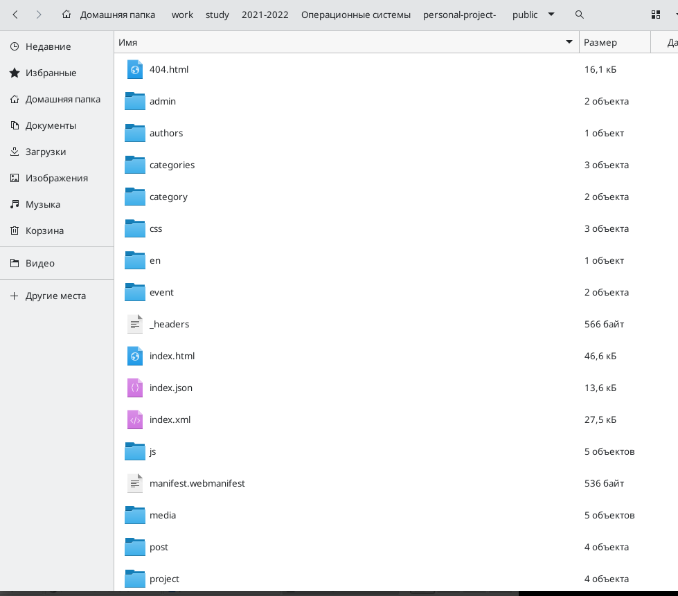

Рис. 41: рис.41

Перехожу в каталог public, проверяю, внешний вид ссылки (рис. 42)

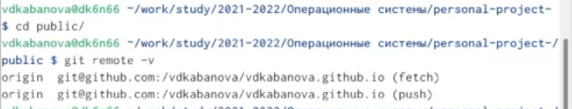

Рис. 42: рис.42

В файле config.yaml по адресу ~/work/study/2021-2022/Операционные системы/personal-project-/config/_default изменяю ссылку (рис.43-44)

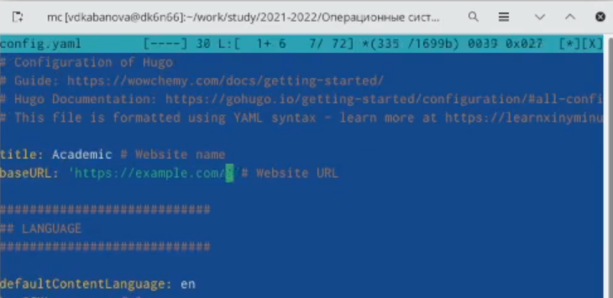

Рис. 43: рис.43

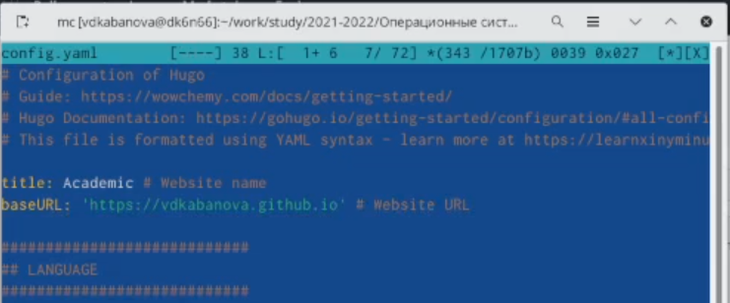

Рис. 44: рис.44

Вызываю файл hugo через его адрес (рис.45).

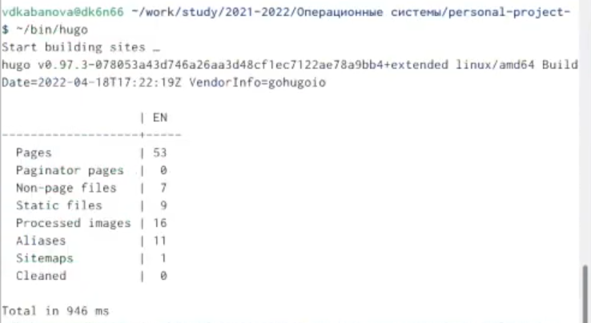

Рис. 45: рис.45

Отправляю все на github (рис. 46-48)



Рис. 46: рис.46

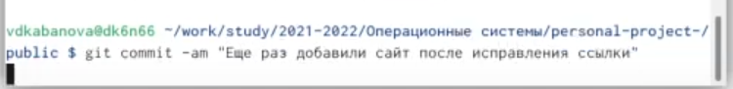

Рис. 47: рис.47

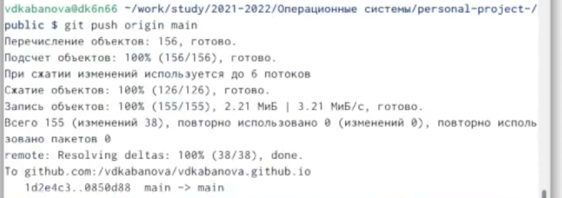

Рис. 48: рис.48

Открываю github, вижу, что во второй репозиторий были отправлены файлы из первого (рис. 49), копирую имя репозитория (рис.50). Вставляю в поисковую строку (рис.51). Видим, что по новой ссылке у нас открывается сайт (рис. 52)

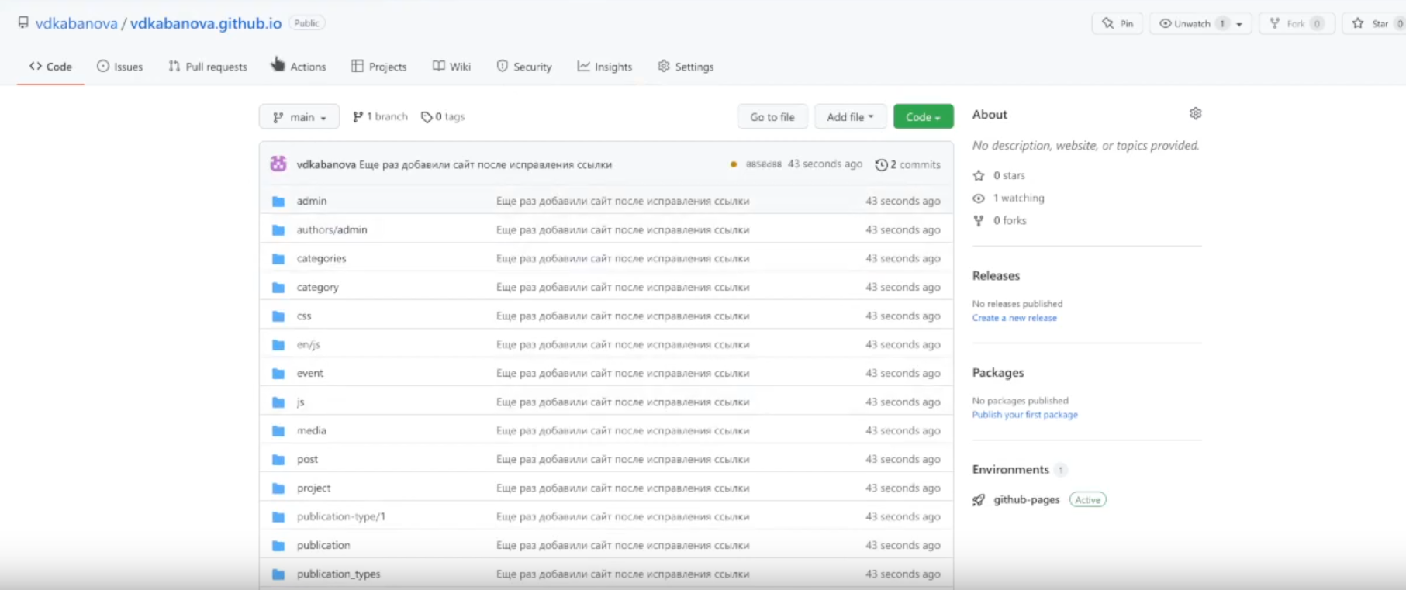

Рис. 49: рис.49



Рис. 50: рис.50

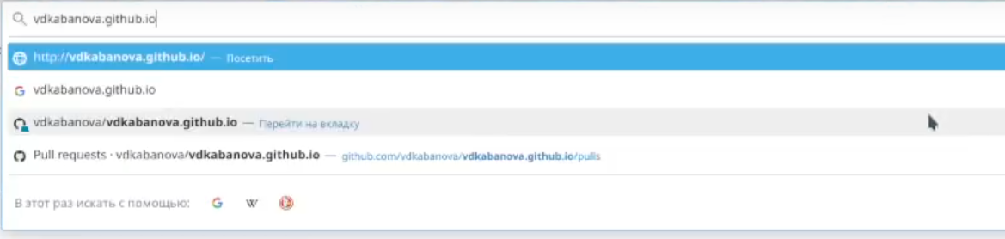

Рис. 51: рис.51

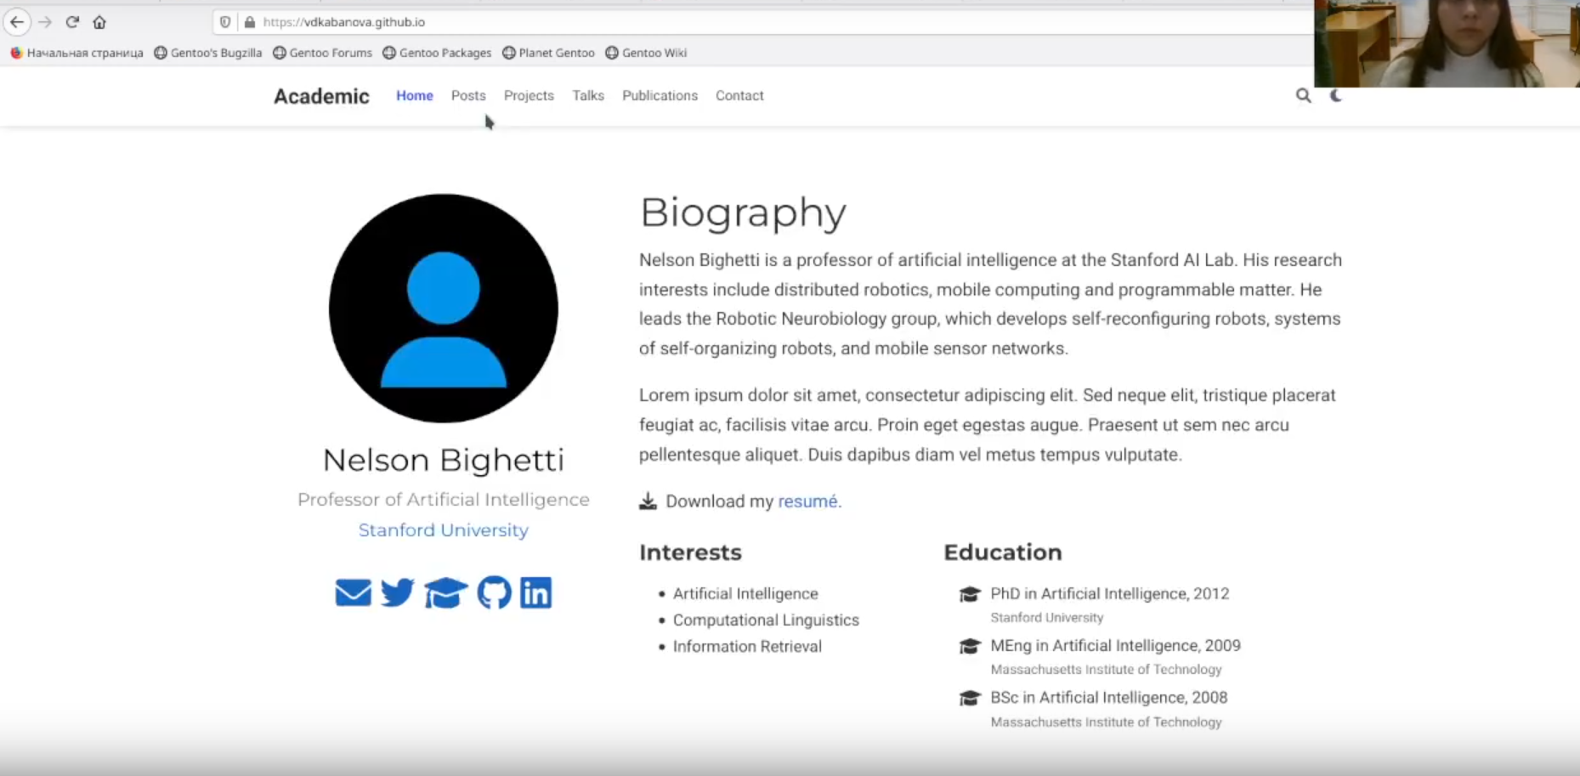

Рис. 52: рис.52

# 3 Выводы

В ходе выполнения данной лабораторной работы я научилась размещать на Github pages заготовки для персонального сайта. Я установила необходимое программное обеспечение, скачала шаблон темы сайта, разместила его на хостинге git, установила параметр для URLs сайта, а также разместила заготовку сайта на Github pages.